Герой в моей семье
Имя_______________
Отчество___________
Фамилия___________
Воинское звание____
___________________
Где родился и жил до войны________________
_________________________________________
_________________________________________
Где трудился в годы войны (возраст)_________
_________________________________________
Где служил_______________________________
_________________________________________
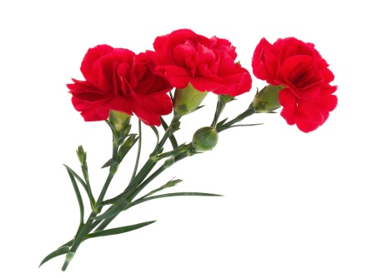
Никто не забыт,
ничто не забыто.

Воспоминания________________________
_________________________________________
_________________________________________
__________________________________________________________________________________
_________________________________________
_________________________________________
_________________________________________
_________________________________________
Награды_______________________________
_________________________________________
___________________________________________________________________________________________________________________________

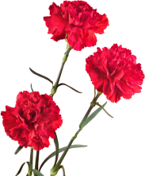
Выполнил(а) ученик(ца) ____класса
______________________________

